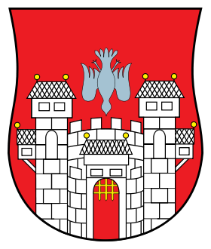

Mestna občina Maribor

Krajevna skupnost

R a z v a n j e

P R O G R A M
PRIREDITEV OB KRAJEVNEM PRAZNIKU
OKTOBER 2011

ČETRTEK, 6. OKTOBER 2011 ura: ob 16. uri
kraj: v dvorani doma krajanov Razvanje – otvoritev in
program: razstava ročnih del v domu DU
izvajalec: Društvo upokojencev Razvanje

PETEK, 7. OKTOBER 2011 ura: ob 9.30 uri
kraj: pred domom društva upokojencev
program: kegljaški turnir za pokal KS Razvanje
izvajalec: Društvo upokojencev Razvanje

SOBOTA, 8. OKTOBER 2011 ura: ob 11. uri
kraj: pred telovadnico ŠD Razvanje,
program: ligaško tekmovanje - MMA
izvajalec: Športno društvo Razvanje

NEDELJA, 9. OKTOBER 2011 ura: ob 15. uri
kraj: v dvorani doma krajanov Razvanje
program: koncert pevskega zbora Razvanje
izvajalec: Pevski zbor Razvanje

TOREK, 11. OKTOBER 2011 ura: od 8. do 10. ure
kraj: v dvorani doma krajanov Razvanje
program: merjenje krvnega tlaka in krvnih vrednosti
izvajalec: KO RK Razvanje

ČETRTEK, 13. OKTOBER 2011 ura: ob 17. uri
kraj: v dvorani doma krajanov Razvanje
program: predavanje-prva pomoč-postopki
izvajalec: KO RK Razvanje

SOBOTA, 22. OKTOBER 2011 ura: ob 10. uri
kraj: zbirno mesto - pred domom krajanov
program: 5. pohod na Poštelo
izvajalec: Turistično društvo Razvanje
(ob slabem vremenu pohod odpade)

SOBOTA, 22. OKTOBER 2011 ura: ob 16. uri
kraj: pred gasilskim domom Razvanje
program: gasilska vaja
izvajalec: PGD Razvanje

Predsednik sveta
KS Razvanje
Valter DONIK l. r.

Razvanje, 5. okt. 2011

